Отчет по 2 лабораторной работе
Постановка задачи:
Необходимо в ранее созданный компонент используя приемы программирования включение/агрегирование добавить компонент(-ы) калькулятора, выполняющий(-ие) операции сложения, вычитания, деления и умножения. Для выполнения задания используются материалы из уроков «001.InsideACOM».

Реализация:
Компонент Eco.Lab1 был доработан для поддержки включения/агрегирования компонентов калькулятора (A, B, D, E).
1. Компоненты D, E - включение через IEcoCalculatorY
2. Компонент B - агрегирование через IEcoCalculatorX
3. Компонент A - включение при недоступности агрегирования
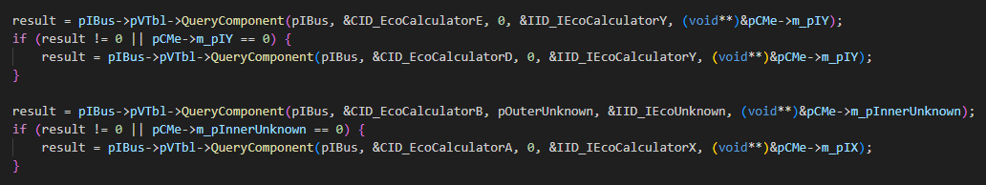

Тестирование:
Математические операции:
- Сложение: IEcoCalculatorX::Addition(2, 7) = 9
- Вычитание: IEcoCalculatorX::Subtraction(50, 20) = 30
- Умножение: IEcoCalculatorY::Multiplication(6, 8) = 48
- Деление: IEcoCalculatorY::Division(99, 11) = 9

Доступность интерфейсов:
- IEcoLab1 → IEcoCalculatorX - получение интерфейса калькулятора через основной интерфейс
- IEcoLab1 → IEcoCalculatorY - получение интерфейса калькулятора через основной интерфейс
- IEcoLab1 → IEcoLab1 - запрос собственного интерфейса
- IEcoCalculatorX → IEcoCalculatorY - получение Y-интерфейса через X-интерфейс
- IEcoCalculatorX → IEcoLab1 - получение основного интерфейса через X-интерфейс
- IEcoCalculatorX → IEcoCalculatorX - запрос того же X-интерфейса
- IEcoCalculatorY → IEcoCalculatorX - получение X-интерфейса через Y-интерфейс
- IEcoCalculatorY → IEcoCalculatorY - запрос того же Y-интерфейса
- IEcoCalculatorY → IEcoLab1 - получение основного интерфейса через Y-интерфейс

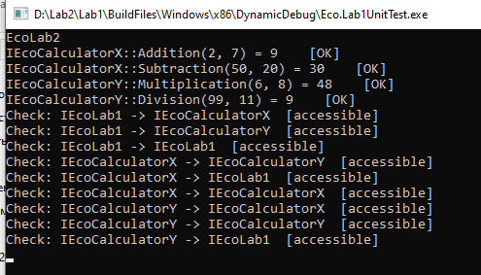
Тестирование подтвердило полную функциональность компонента: все математические операции и операции свертки выполняются корректно, компоненты калькулятора A, B, D, E успешно интегрированы через механизмы включения и агрегирования, обеспечена полная взаимная доступность интерфейсов через QueryInterface.

Вывод:
В ходе лабораторной работы был успешно реализован механизм включения и агрегирования компонентов калькулятора (A, B, D, E) в компонент EcoLab1. Разработанная архитектура продемонстрировала высокую гибкость - без изменения исходного кода компонента можно динамически подключать различные реализации интерфейсов. Особенностью реализации стала отказоустойчивость: даже при отсутствии внешних компонентов калькулятора, основной компонент продолжает функционировать, предоставляя все заявленные интерфейсы клиенту. Юнит-тесты подтвердили корректность работы механизмов QueryInterface, обеспечивающих полную взаимную доступность всех интерфейсов компонента. Реализованное решение позволяет легко расширять функциональность за счет подключения новых компонентов без модификации существующего кода.

